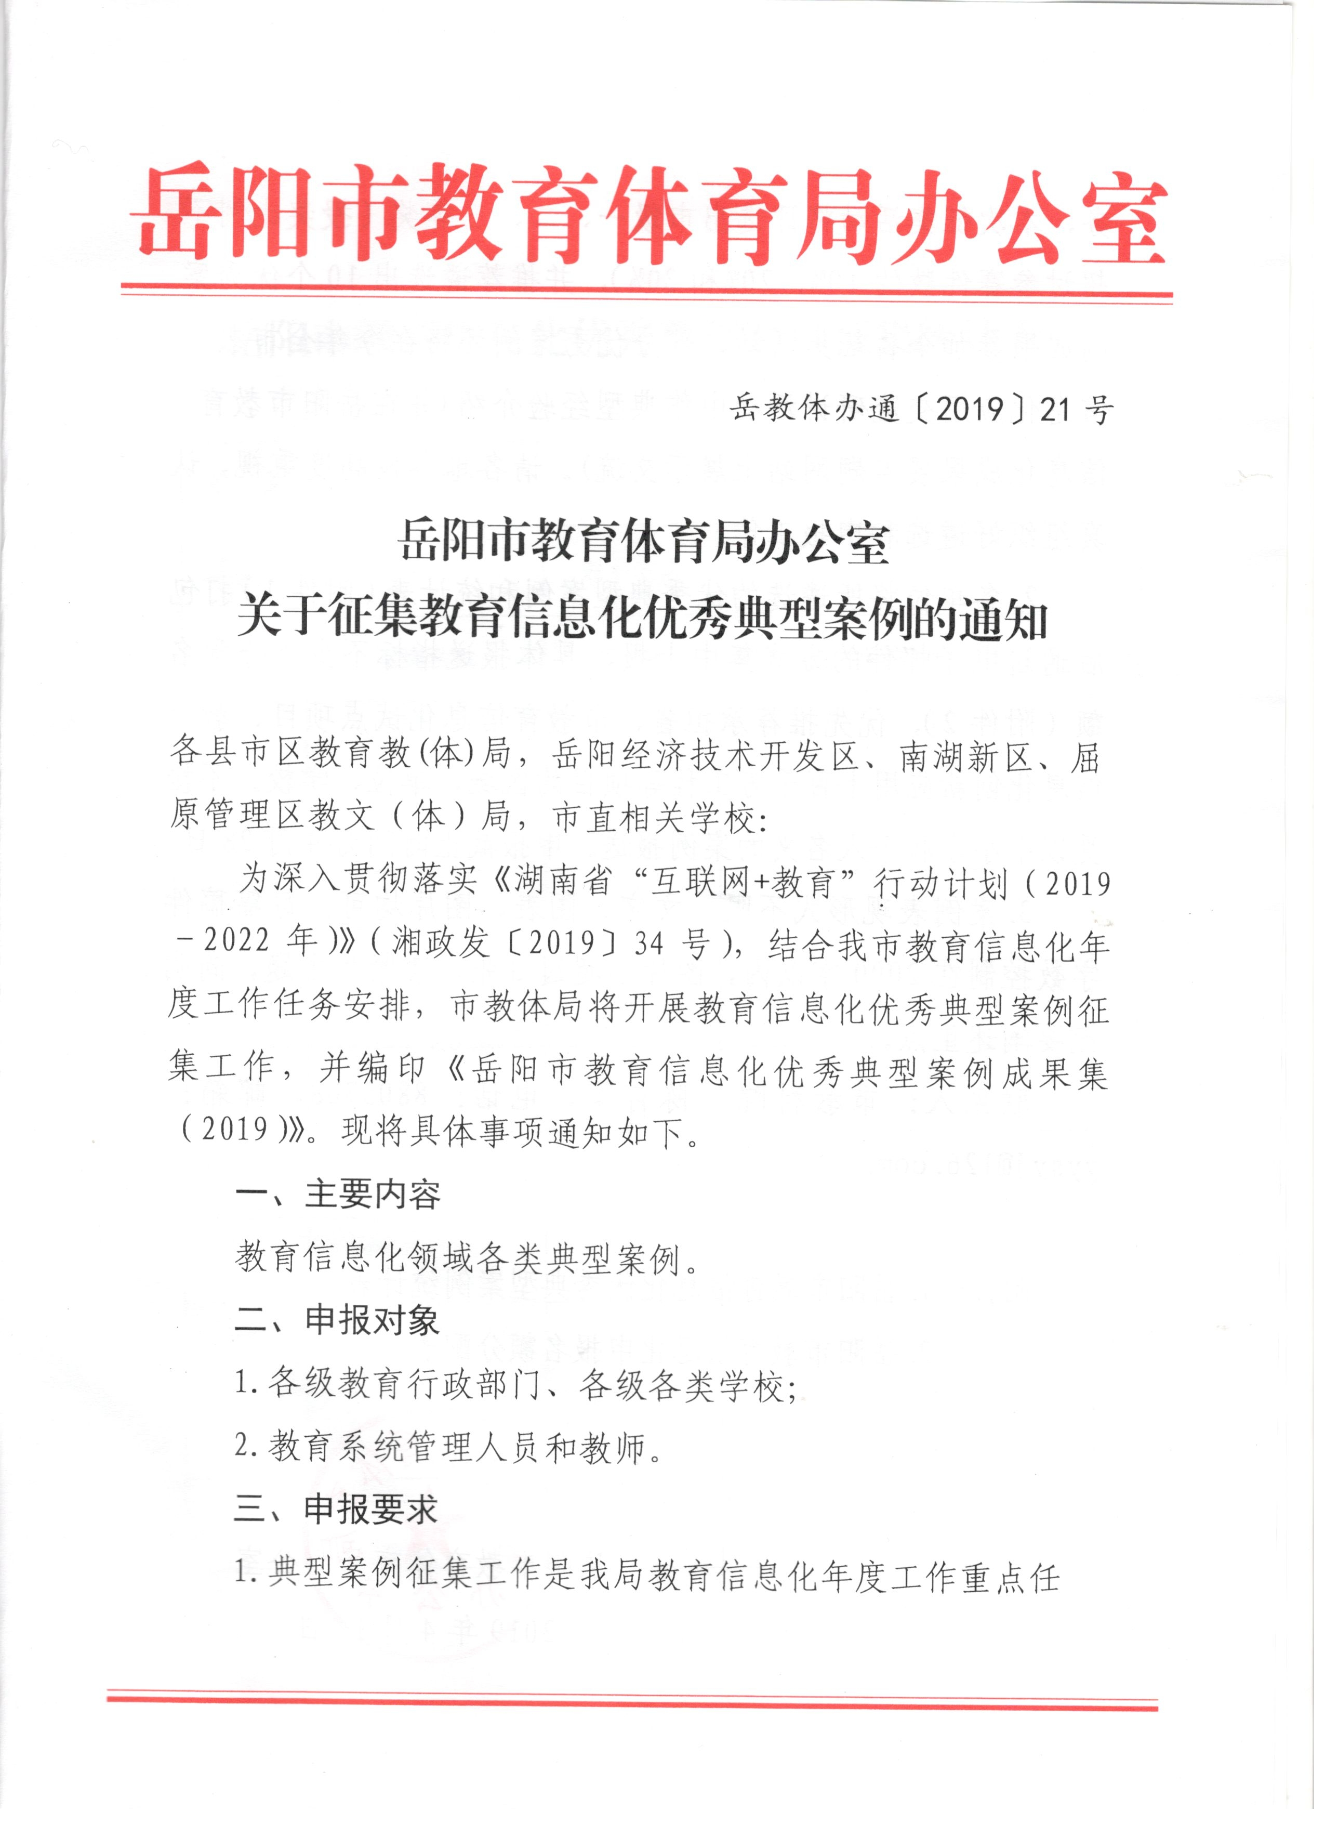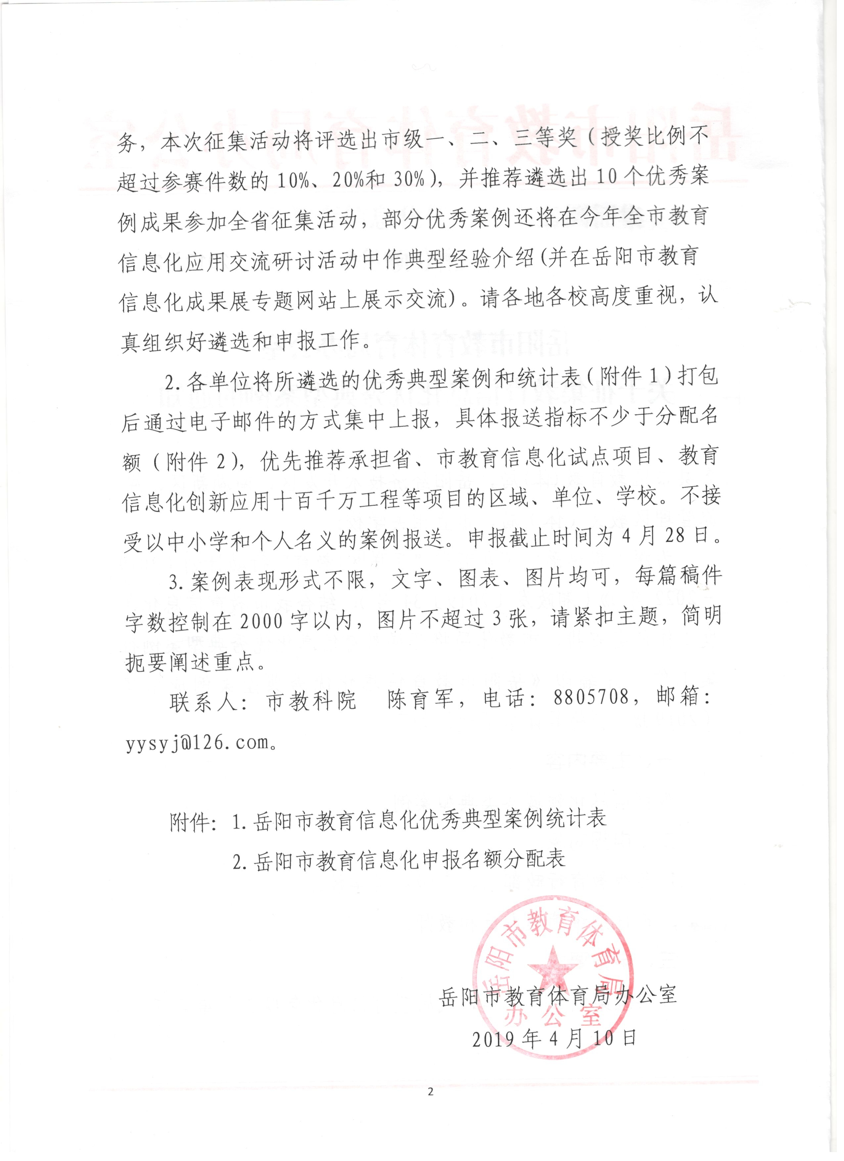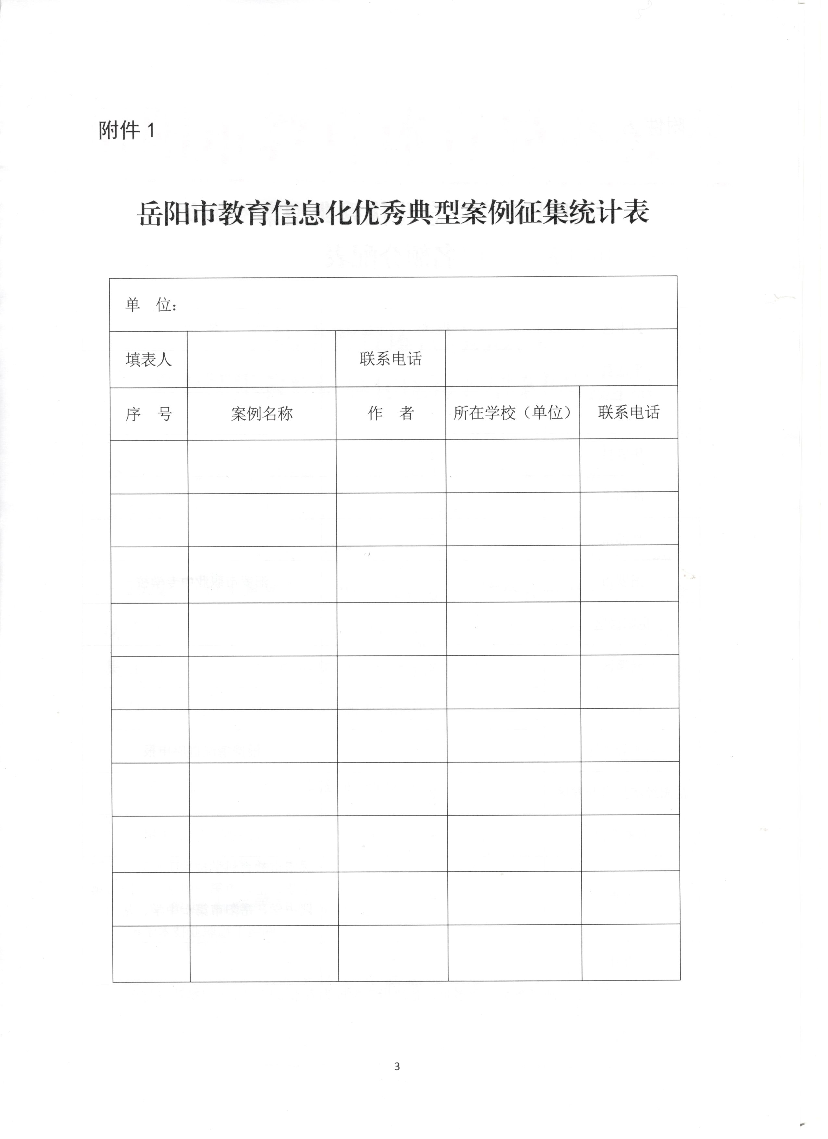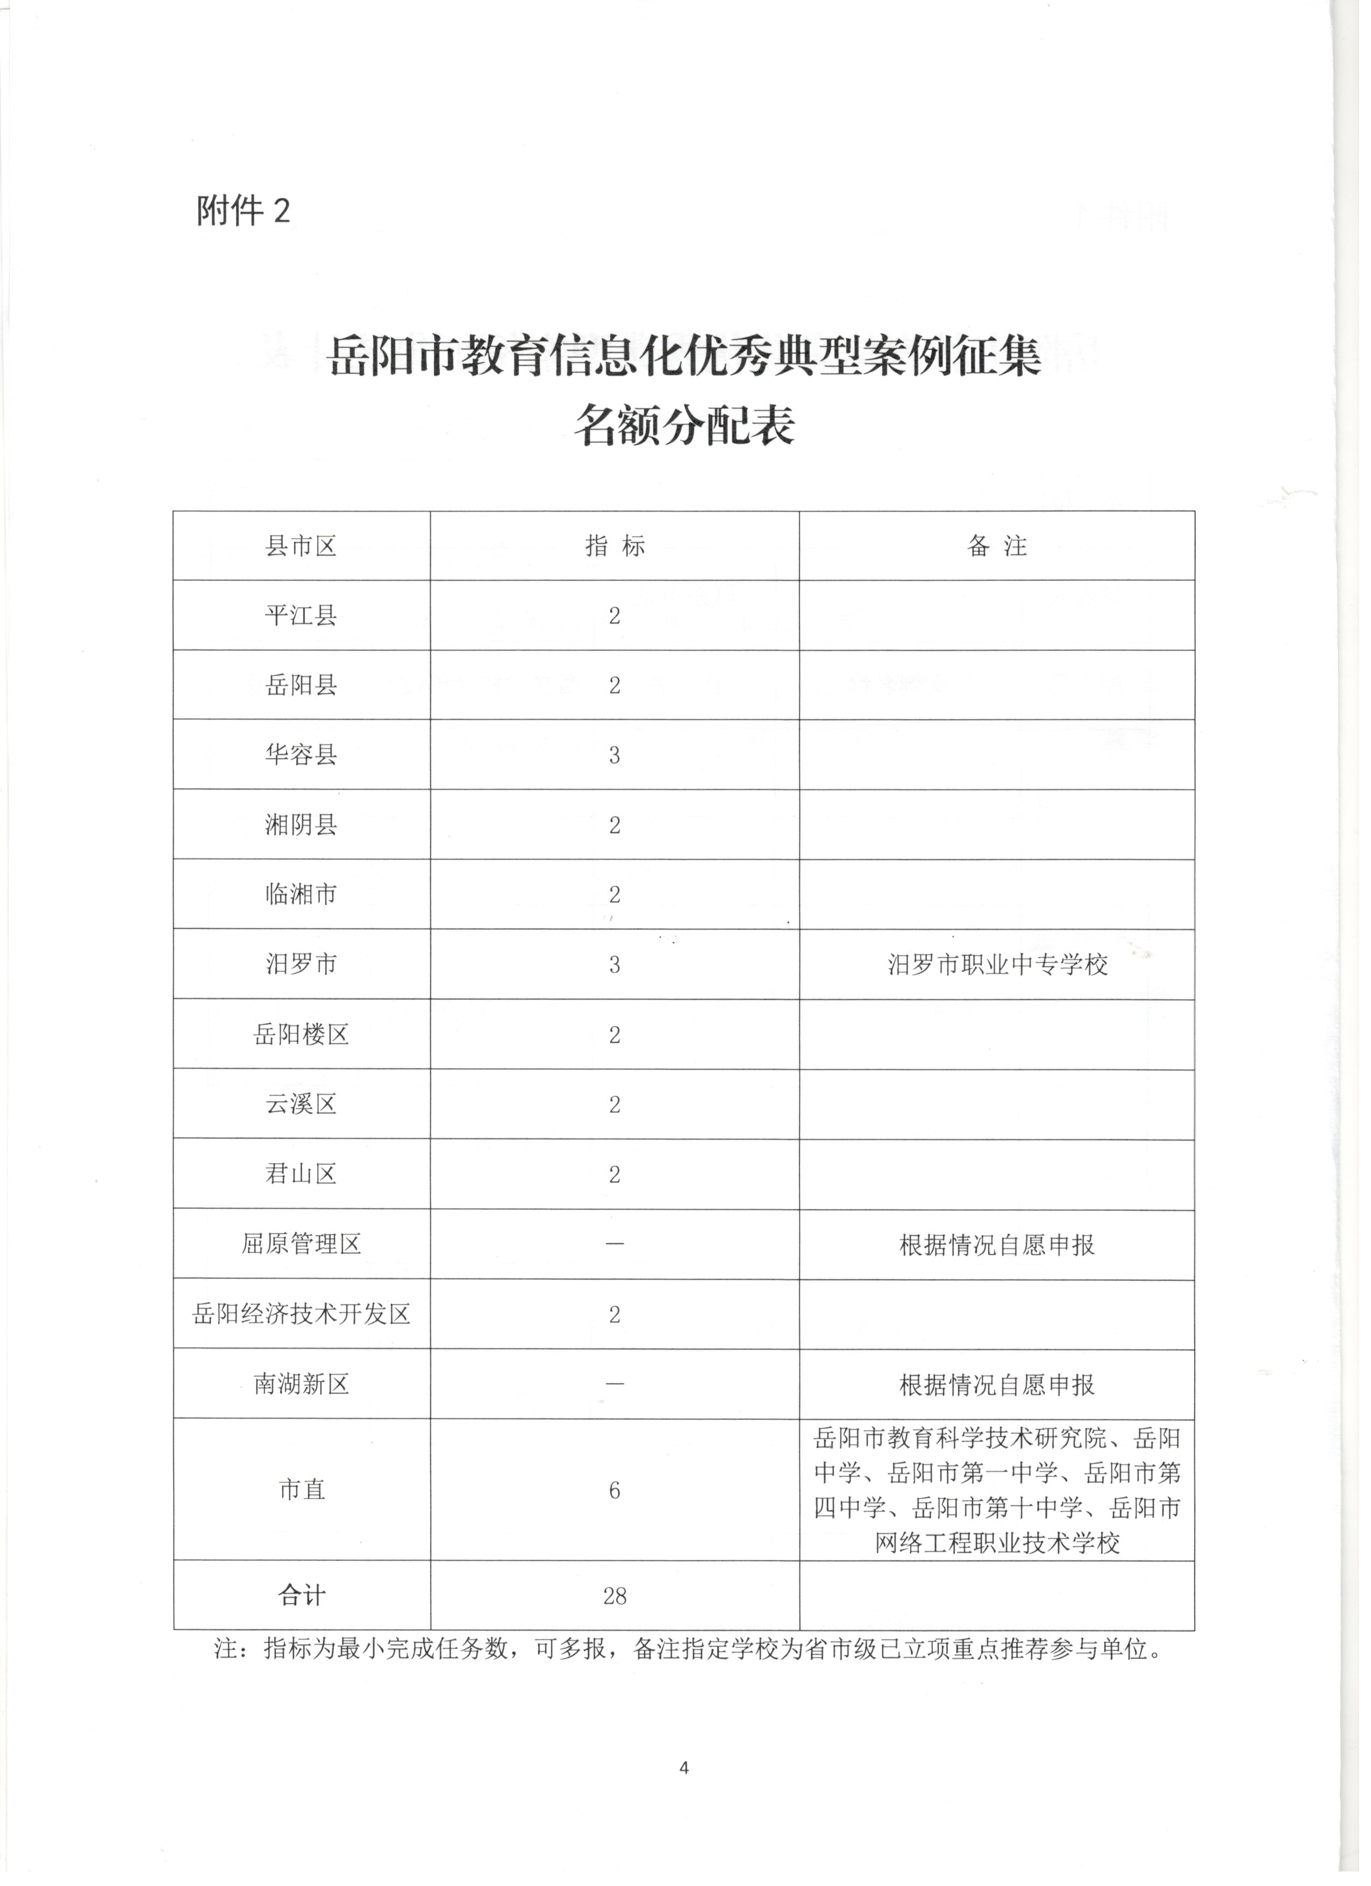

岳教体办通〔2019〕21号

岳阳市教育体育局办公室

关于征集教育信息化优秀典型案例的通知

各县市区教育教(体)局，岳阳经济技术开发区、南湖新区、屈原管理区教文（体）局，市直相关学校：

为深入贯彻落实《湖南省“互联网+教育”行动计划（2019－2022年）》（湘政发〔2019〕34号），结合我市教育信息化年度工作任务安排，市教体局将开展教育信息化优秀典型案例征集工作，并编印《岳阳市教育信息化优秀典型案例成果集（2019）》。现将具体事项通知如下。

一、主要内容

教育信息化领域各类典型案例。

二、申报对象

1．各级教育行政部门、各级各类学校；

2．教育系统管理人员和教师。

三、申报要求

1．典型案例征集工作是我局教育信息化年度工作重点任务，本次征集活动将评选出市级一、二 、三等奖（授奖比例不超过参赛件数的10%、20%和30%），并推荐遴选出10个优秀案例成果参加全省征集活动，部分优秀案例还将在今年全市教育信息化应用交流研讨活动中作典型经验介绍（并在岳阳市教育信息化成果展专题网站上展示交流）。请各地各校高度重视，认真组织好遴选和申报工作。

2．各单位将所遴选的优秀典型案例和统计表（附件1）打包后通过电子邮件的方式集中上报，具体报送指标不少于分配名额（附件2），优先推荐承担省、市教育信息化试点项目、教育信息化创新应用十百千万工程等项目的区域、单位、学校。不接受以中小学和个人名义的案例报送。申报截止时间为4月28日。

3．案例表现形式不限，文字、图表、图片均可，每篇稿件字数控制在2000字以内，图片不超过3张，请紧扣主题，简明扼要阐述重点。

联系人：市教科院 陈育军，电话：8805708，邮箱：[yysyj@126.com](mailto:edu_jyxxh@163.com)。

附件：1.岳阳市教育信息化优秀典型案例统计表

2.岳阳市教育信息化申报名额分配表

岳阳市教育体育局办公室

2019年4月10日

附件1

岳阳市教育信息化优秀典型案例征集统计表

|  |  |  |  |  |
| --- | --- | --- | --- | --- |
| 单位： | | | | |
| 填表人 |  | 联系电话 |  | |
| 序　号 | 案例名称 | 作　　者 | 所在学校（单位） | 联系电话 |
|  |  |  |  |  |
|  |  |  |  |  |
|  |  |  |  |  |
|  |  |  |  |  |
|  |  |  |  |  |
|  |  |  |  |  |
|  |  |  |  |  |
|  |  |  |  |  |
|  |  |  |  |  |
|  |  |  |  |  |

附件2

岳阳市教育信息化优秀典型案例征集

名额分配表

|  |  |  |
| --- | --- | --- |
| 县市区 | 指标 | 备注 |
| 平江县 | 2 |  |
| 岳阳县 | 2 |  |
| 华容县 | 3 |  |
| 湘阴县 | 2 |  |
| 临湘市 | 2 |  |
| 汨罗市 | 3 | 汨罗市职业中专学校 |
| 岳阳楼区 | 2 |  |
| 云溪区 | 2 |  |
| 君山区 | 2 |  |
| 屈原管理区 | － | 根据情况自愿申报 |
| 岳阳经济技术开发区 | 2 |  |
| 南湖新区 | － | 根据情况自愿申报 |
| 市直 | 6 | 岳阳市教育科学技术研究院、岳阳中学、岳阳市第一中学、岳阳市第四中学、岳阳市第十中学、岳阳市网络工程职业技术学校 |
| **合计** | 28 |  |

注：指标为最小完成任务数，可多报，备注指定学校为省市级已立项重点推荐参与单位。